Fecha: viernes 19 de agosto de 2016
Boletín de prensa Nº 180

TRAS GESTIÓN DE ALCALDE DE PASTO, SE INVERTIRÁN 51 MIL MILLONES DE PESOS EN PROYECTOS DE INFRAESTRUCTURA EN 34 ESTABLECIMIENTOS EDUCATIVOS

51 mil millones de pesos se liberarán para inversión en infraestructura educativa y lograr adecuar 34 establecimientos del municipio, así lo dio a conocer el Viceministro de Educación Víctor Javier Saavedra Mercado luego de una reunión con el alcalde de Pasto Pedro Vicente Obando Ordóñez y el secretario de Educación Henry Barco Melo. El alto funcionario explicó que de esta cifra, Pasto cofinanciará una suma cercana a los 15 mil millones de pesos.

Así mismo, dio a conocer que los remanentes se invertirían en adecuaciones menores de la ciudad y en traer más docentes nativos para las instituciones oficiales quienes estarían acompañados por la Universidad de Nariño dentro del programa de bilingüismo, además de dotación de textos para que los niños desde el grado transición hasta el grado once, cuenten con material educativo. “Estamos haciendo una planeación de cómo van a ser las inversiones en lo restante del año y el próximo. Definitivamente la inversión en infraestructura es la mejor inversión que se puede hacer para la construcción de la paz”, precisó el Viceministro.

Por su parte el Secretario de Educación de Educación Municipal Henry Barco Melo, indicó que aparte de los acuerdos logrados en infraestructura, bilingüismo y dotación de textos, el Viceministro escuchó las necesidades de los docentes del departamento de Nariño respecto al servicio de salud y mejorar la prestación del mismo.

El funcionario añadió que se propuso a Saavedra Mercado, conformar una mesa entre los ministerios de Educación, Trabajo y la Secretaría de Educación de Pasto, para encontrar soluciones al tema de los conserjes y que tengan un trabajo y trato digno.

Información: Secretario de Educación Henry Barco. Celular: 3165243708 henbarcomeloc@gmail.com

Somos constructores de paz

EMPOPASTO CONFIRMÓ APERTURA DE LICITACIÓN PARA CONSTRUCCIÓN DE PRIMERA FASE DE LA NUEVA CARRERA 27

Después de casi una década desde que se anunció el proyecto para mejorar la movilidad del centro de la ciudad de Pasto sobre la carrera 27, comienza a materializarse en el primer año de mandato del alcalde Pedro Vicente Obando Ordoñez, puesto que ya se encuentra colgado en la página web del portal del Banco Interamericano de Desarrollo BID, la licitación para la presentación de oferentes de la construcción del primer tramo de las obras de acueducto y alcantarillado que son la base para la construcción final del corredor vial de la carrera 27, obras que comenzarán entre el río Pasto, la calle 22 y la calle 16, con un presupuesto oficial que asciende a los 6.200 millones de pesos, así lo dio a conocer el gerente de Empopasto, Oscar Parra Erazo.

“Respecto a esta gran obra para la ciudad han surgido varias inquietudes y preguntas por parte de los interesados, por lo que se ha hecho la solicitud de ampliación, esperamos que se presenten nuestras empresas locales”. Así mismo Parra Erazo, manifestó que si no se llegase a presentar ningún tropiezo en el proceso licitatorio, el cual se prevé dure dos meses, las obras se iniciarán según el cronograma que se ha dispuesto en el último trimestre del presente año.

El gerente de EMPOPASTO informó sobre el cambio de redes de acueducto y alcantarillado, obras que corresponden al plan maestro, que en el sector de la calle 17 avanzan de manera normal y se entregaría en la primera semana de octubre. De igual forma, explicó que se concedió un plazo de 15 días, prorroga de ampliación autorizada al contratista, al proyecto de la calle 18 la cual se entregará a la comunidad a finales del mes de agosto de este año. Esta prórroga se dio por el retraso ocasionado por la escasez de materiales surgido como consecuencia del paro camionero.

Información: Gerente de EMPOPASTO S.A. E.S.P, Oscar Parra Erazo. Celular: 3225685744

Somos constructores de paz

SOCIEDAD NACIONAL DE ARQUITECTOS RECONOCIÓ LAS FORTALEZAS DEL PLAN DE DESARROLLO DE PASTO

Por invitación de la Sociedad Colombiana de Arquitectos quienes desarrollaron en la ciudad de Pasto el ‘Workshop’ Espacios Educativos, fue socializado el Plan de Desarrollo de Municipal, ‘Pasto Educado Constructor de Paz’ exposición que estuvo a cargo del Secretario de Planeación, Afranio Rodríguez Rosero quien dio a conocer su contenido en el tema educativo ante los cientos de profesionales y auxiliares de la arquitectura y estudiantes de las universidades que ofrecen esta área en la ciudad.

Al respecto Flavio Romero Friery, Presidente Nacional de la Asociación de Arquitectos, destacó el profesionalismo de las personas de Pasto frente a esta rama y también refirió a los proyectos de la Administración Municipal en lo concerniente a las metas educativas. “Nos han motivado a ser partícipes en la elaboración de los distintos planes y apoyar para que estos se conviertan en realidad. Consideramos que Pasto es una ciudad que va dando pasos seguros para lograr muchos de estos aspectos programados dentro del plan de desarrollo, sabemos que faltan más de tres años y estamos convencidos que van a lograr el cumplimiento de esa menta y propuestas”.

Por su parte Afranio Rodríguez Rosero, Secretario de Planeación de Pasto, expresó a la Sociedad Nacional de Arquitectos, su agradecimiento por la invitación. “Estamos llamando a un compromiso de todos hacia la ética de lo público, para hacer un uso apropiado del desarrollo urbanístico, y no solo tener una sola perspectiva, sino ojalá todas, porque la paz tiene que ver con esa concertación apropiada de intereses, visiones y posiciones lo cual nos permitirá construir una mejor ciudad y con mejor futuro”, puntualizó Rodríguez Rosero.

El evento que fue realizado en el teatro del colegio San Francisco Javier, contó con presentaciones de reconocidos panelistas de reconocimiento nacional en el gremio de la arquitectura y permitió conocer temas sobre la intervención y recuperación del patrimonio, intervenciones urbanas, infraestructura y paz, entre otros.

Información: Secretario Planeación Afranio Rodríguez Rosero. Celular: 3155597572 afraniorodriguez@gmail.com

AVANTE REPORTA NORMALIDAD EN EL AVANCE DE LAS OBRAS DE PAVIMENTACIÓN EN LA CALLE 17

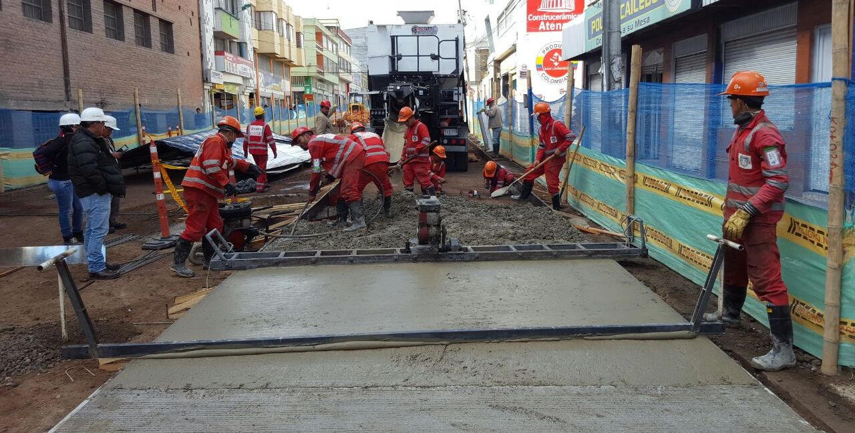

La Alcaldía de Pasto a través de la Unidad Administrativa Especial – AVANTE, viene dando cumplimiento al cronograma establecido para la pavimentación del primer tramo de la calle 17 entre carreras 18 y 19.

Hasta el 19 de agosto, la fundición de la placa en concreto rígido de esta primera fase, ha logrado un avance de 31 metros lineales por 3,40 metros de ancho en el carril derecho. Los trabajos tendrán una duración de dos semanas en condiciones normales. De esta manera se cumple los compromisos acordados con la comunidad de esta zona de la ciudad.

El tramo será entregado a la comunidad en 15 días para la circulación peatonal, debidamente marcada y señalizada, a fin de no entorpecer la labor normal del contratista para la pavimentación del segundo tramo, el cual será entre carreras 18 a la 19, iniciando el 20 de agosto con el acordonamiento del material de sub base. Una vez finalizada la fundición de placa, se adelantará a la adecuación de espacio público en el sector.

AVANTE continuará trabajando para mejorar las condiciones de calidad de vida de la ciudadanía a través de la implementación de las obras del Sistema Estratégico de Transporte Público.

Información: Gerente Avante Diego Guerra. Celular: 3155800333 guerradiegoc@hotmail.com

Somos constructores de paz

CONSEJO DIRECTIVO DE AVANTE CULMINA CON RESULTADOS POSITIVOS

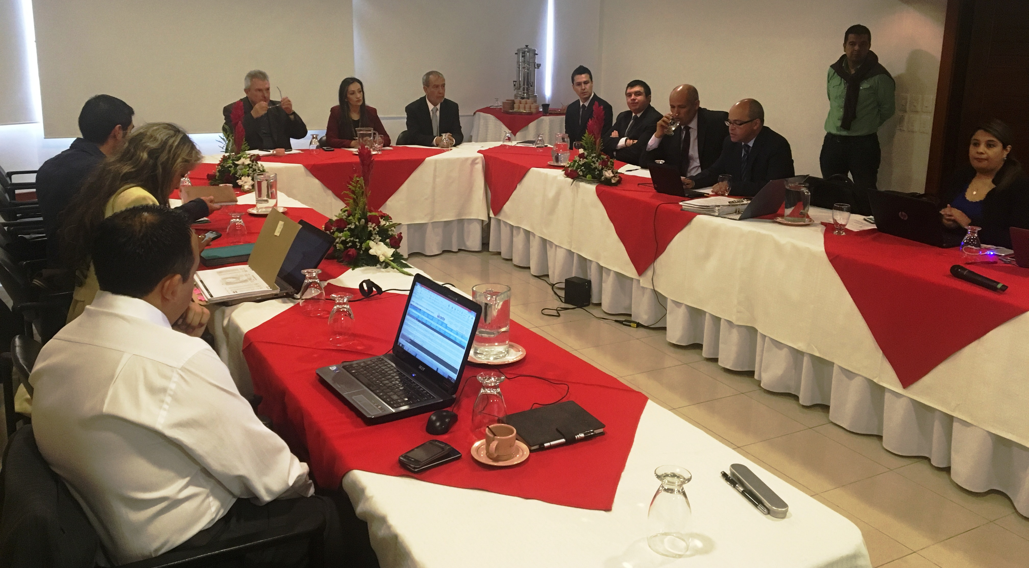

El jueves 18 de agosto de 2016, se llevó a cabo la sesión del Consejo Directivo de AVANTE, el cual contó con la presencia del Alcalde de Pasto Pedro Vicente Obando Ordóñez, Juan Gonzalo Jaramillo, Asesor Ministerio de Transporte, María Cristina Vargas, Coordinadora Grupo Servicios de Apoyo Ministerio de Transporte, Luis Felipe Lota, Coordinador de Transporte Urbano del Departamento Nacional de Planeación DNP, Adrián del Hierro, Secretario de Tránsito Municipal y Diego Guerra Burbano, Gerente de la entidad.

En la reunión fueron presentados los principales avances del proyecto en cada una de sus áreas. Particularmente se destaca la viabilidad financiera que tendrá la entidad para la implementación del Sistema, una vez se garantizaron los recursos para la culminación del proyecto. Con lo anterior Avante SETP podrá finalizar los proyectos de infraestructura, entre estos el corredor de la carrera 27, así como la inversión en tecnología para la operación del Sistema.

Igualmente, la sesión permitió aclarar inquietudes respecto a la implementación del Sistema de Gestión y Control de Flota, destacándose el avance que existe en el proyecto, donde el 60% de los buses que circulan en la ciudad ya son monitoreados por la entidad.

El Alcalde de Pasto se comprometió a apoyar cada parte del proyecto del Sistema Estratégico de Transporte público. “Construiremos espacios para la gente, estoy seguro que es AVANTE quien transformará Pasto, para mejorar la calidad de vida y el tejido humano en nuestro territorio”, afirmó el burgomaestre.

El Consejo Directivo culminó de manera exitosa reiterando el compromiso por cada una de las partes, de construir una movilidad inteligente donde prime el uso del Sistema Estratégico de Transporte, la movilidad alternativa y el respeto por el peatón.

Información: Gerente Avante Diego Guerra. Celular: 3155800333 guerradiegoc@hotmail.com

Somos constructores de paz

A TRAVÉS DE LA MÚSICA, FOMENTARÁN EN LOS NIÑOS EL CUIDADO DE LOS RECURSOS NATURALES



35 niños y niñas entre los 8 a 12 años de edad que viven en la comuna 10 y cuyos padres trabajan como recuperadores ambientales, participarán de un proyecto liderado por la Secretaría de Gestión Ambiental Municipal que implementará una alternativa de educación ambiental a través de la formación en música.

Con la ayuda de profesionales de la dependencia, y músicos de la Fundación Ramsar Guamuez, los pequeños conformarán y construirán al final del proyecto, una banda ecológica con materiales reciclados.

Joselyn Burbano de 8 años de edad, quien hará parte del grupo, manifestó su interés por el instrumento musical de la batería y al preguntarle sobre esta iniciativa, envió un mensaje a los niños y a todas las personas. “Tengan mucha pasión por lo que hacen y además no boten nada de lo que se pueda reciclar, puede servir”.

Jorge Castro, Subsecretario de Gestión Ambiental, manifestó que la idea es trabajar en las comunas, particularmente con personas víctimas de conflicto armado y vulnerables. “Queremos mostrar hechos de paz como este con la participación de niños junto con sus padres, esta será una sensibilización ambiental que se hará a través de la música, que tendrá como resultado la interpretación de sonidos musicales por medio de instrumentos elaborados con material reciclado”.

Este proyecto el cual se ha denominado Ambientarte - Centro de Formación Artístico y Ambiental bajo el lema ‘Construyendo un mundo de armonías con el ambiente’, se implementará en su primera fase, durante 5 meses en la comuna 10.

Información: Secretario Gestión Ambiental Jairo Burbano Narváez. Celular: 3016250635 jabuisa@hotmail.com

Somos constructores de paz

REALIZAN MINGA DE PENSAMIENTO CULTURAL DEL PUEBLO INDÍGENA QUILLASINGA Y LA ALCALDÍA MUNICIPAL

A través de la Secretaría de Desarrollo Comunitario, se llevó a cabo la mesa de trabajo Minga de pensamiento cultural del Pueblo Indígena Quillasinga y la Alcaldía Municipal de Pasto, con el fin de desarrollar propuestas para la gestión de lo contemplado en el plan de desarrollo ‘Pasto educado constructor de paz’.

Con la participación de los Taitas gobernadores, secretarios y representantes de cada cabildo Quillasinga, se dio a conocer dentro del pacto uno, lo concertado en la parte de cultura, donde se destacó las propuestas Qullasingas, como primer punto: fortalecer los espacios de celebración propios del Pueblo Quillasinga, como segundo: un estudio para la identificación y reconocimiento de los sitios y lugares sagrados, y por último: crear la escuela integral de formación artística Quillasinga. Así mismo, se concluyó proyectos viables para la ejecución de este pacto del Plan de Desarrollo Municipal.

Información: Secretaria de Desarrollo Comunitario, Paula Andrea Rosero Lombana. Celular: 3017833825

Somos constructores de paz

Oficina de Comunicación Social
Alcaldía de Pasto

